小学数学西南师大课标版一年级下册
第二单元《位置》第1课时活动设计
科目版本 | 小学数学 西南师大版 一年级下册
章 节 | 第二单元
课 名 | 位置 第1课时
学习目标 | 1. 会辨认上、下方位，并能用这些方位来描述物体的相对位置。  2. 能将自己所学知识运用于生活实际，能初步在同一场所辨认自己或他人
具体环节设计
教学环节 | 内 容
1. 教师上课
1.1情景导入 | 1.仔细观察，你获得了什么信息？  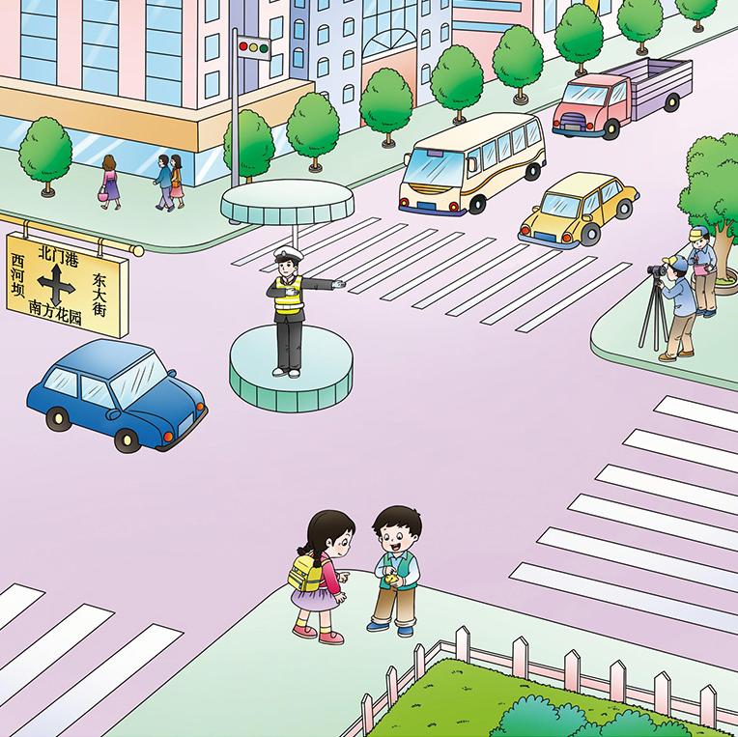  2. 提问：这是大街上随处可见的十字路口。仔细观察，你看到了什么？  看到汽车，追问：你能用前后、左右来说一说它们之间的关系吗？  看到警察，讲解：警察叔叔站在十字路口的中间，用手势来指挥交通，他手臂所指的方向就是车辆前行的方向。  看到路标，追问：你知道这是什么吗？它有什么用？（这是路标。通过路标指示牌，我们可以知道东南西北各个方向是什么地方。）  看到两个小朋友在玩指南针，讲解：指南针是一种可以辨别方位的简单的仪器。它上面的指针在地磁场的作用下可以转动，并指示出南北方向。  看到两个测量员在用经纬仪测量位置，讲解：经纬仪是测量角度的精密测量仪器，主要运用于建筑物。  3.揭示课题  （1）提问：了解了这幅图，你知道这个单元我们要学习什么知识吗？（位置）  提问：你知道哪些描述位置的词？  （上下、前后、左右······）  （2）揭示课题：今天我们学习位置中的“上和下”。（板书课题：上和下）
1.2探索新知 | 1. 交流楼上和楼下  提问：你家住的是楼房吗？那你能用“上和下”给大家介绍你家楼上和楼下的邻居吗？  （我家楼上住着······我家楼下住着······；······住在我家楼上，······住在我家楼下。）  2. 区别上和下  提问：你是怎么样判断“上”和“下”的呢？（头顶的方向是上，脚踏的方向是下。）用手指一指你的上面、用手指一指你的下面。  小结：上和下是一对好朋友。有上就有下，有下就有上。  3.出示例1图  此图与书上不一致  （1）提问：大熊猫也住楼房，看看这幅图，你能介绍一下大熊猫楼上和楼下的邻居分别是谁吗？  思考：你是怎么去找大熊猫的上面是谁的呢？（先找到大熊猫，然后找它的上面，就找到了羊。）  小结：我们要找谁的上面是谁，就把他自己作为标准，然后去找他的上面。在这里，大熊猫就是标准。  再以同样的方式用上和下介绍这幅图  4. 探究什么情况下用“上和下”  思考：可不可以用上下来说两个同学之间的关系？为什么？那什么情况才能用上下呢？  小结：只有竖立起来的才可以用上下，比如楼房、书架······  提问：看看我们教室后面的书柜，它是竖立起来的吗？你能说说放本子的格子和放试卷的格子的上下关系吗？
1.3课堂活动 | 1.摆一摆，说一说：  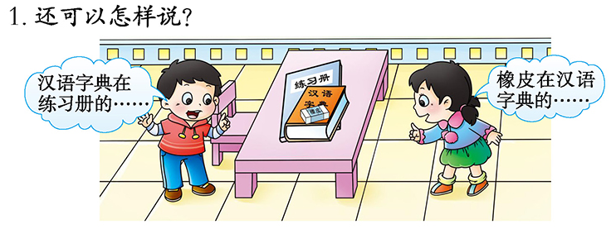
1.4拓展练习 | 口令游戏：把数学书放在文具盒的上面；把铅笔放在数学书的下面······
2. 学生自学
2.1跟我学 | 视频部分。  义务教育教科书《数学》(西南师大版)  位置  一年级下册  学习目标：  1. 会辨认上、下方位，并能用这些方位来描述物体的相对位置。  2. 能将自己所学知识运用于生活实际，能初步在同一场所辨认自己或他人。
3．常见问题
 | 常见：低年级的课堂要注意培养孩子养成良好的用数学语言表达的习惯，本课的知识点对学生来说并不难，难就难在学生能否流利地把“上”和“下”的关系用自己的语言表达出来，因此在课堂中要多花时间让学生多说。

